23. September 2026

AMB 2026: CHIRON Group zieht positive Messebilanz

Fünf intensive Messetage, rund 65.000 Fachbesucherinnen und Fachbesucher aus 76 Ländern. Und mittendrin in Halle 10: die CHIRON Group. Hier standen integrierte Fertigungskonzepte aus Bearbeitungstechnologie, Automation und digitalen Lösungen im Fokus. Das Anwendungsspektrum reichte von filigranen Präzisionsteilen für Medizin- und Präzisionstechnik bis zu großen und schweren Komponenten etwa für Aerospace.
Volles Haus, volle Aufmerksamkeit: Bereits kurz nach der offiziellen Eröffnung der AMB 2026 am 15. September war der Messestand der CHIRON Group gut besucht, die Exponate produzierten Späne und weckten Interesse an zukunftsbereiten Fertigungslösungen. Es wurde genau hingeschaut, bei den Expertinnen und Experten nachgefragt und über technische Details diskutiert. Auch von Kati Wilhelm, Special Guest der Messe Stuttgart. Die ehemalige Weltklasse-Biathletin tauschte sich mit CEO Roman Gaida über Parallelen zwischen Spitzensport und präziser Hochleistungsfertigung aus.
Für ihn war die erste AMB als CEO der CHIRON Group auch persönlich etwas Besonderes: „Für mich ist das wie ein Homecoming. Nach ein paar Jahren ohne Zerspanung macht es Freude, bekannte Gesichter wiederzusehen und die besser werdende Stimmung in der Industrie zu fühlen.“
Where Automation meets Machining Excellence
„Ob die vollautomatisierte Micro5 XL, die MT 715 two⁺, die neue MILL 2000 five axis oder die FZ 16 S five axis und FZ 19 S five axis mit jeweils neuer Palettenautomation: Wir haben hier wirklich jeden Quadratmeter genutzt, um zu zeigen, was wir leben. Wir arbeiten mit dem Werkzeug im Metall, wir produzieren Späne. Und genau das macht für mich eine Messe wie die AMB aus“, so Roman Gaida.
„Uncompromising quality. From very small to very large.“ Diese Aussage auf einer Messewand machte die CHIRON Group unmittelbar erlebbar. Für „very small“ stand die Micro5 XL: hochpräzise, automatisierte 5-Achs-Bearbeitung für komplexe Präzisionsteile in der Medizin- und Präzisionstechnik, im Maschinenbau, in der Elektronik sowie im Werkzeug- und Formenbau. Das kompakte Fertigungszentrum bildet mit der jeweiligen Automation eine integrierte Einheit: mit der Variocell PICK&PLACE für das Teilehandling, der Variocell PALLET für den automatisierten Palettenwechsel oder der Variocell UNO mit 4 kg Traglast und 6-Achs-Roboter für Werkstückhandling und zusätzliche Prozessschritte.

Maximale Prozessintegration für präzise und wirtschaftliche Komplettbearbeitung von komplexen Werkstücken zum Beispiel für den Maschinenbau sorgte an der MT 715 two⁺ für großes Interesse. Fräsen und Drehen lassen sich in beliebiger Abfolge mit weiteren Verfahren wie Verzahnungstechnologien und Polygondrehen kombinieren. Das reduziert Umspannungen und Durchlaufzeiten und sorgt für reproduzierbare Qualität bei komplexen Werkstücken.

Publikumsmagnet war auch die neue MILL 2000 five axis mit Rund- und Schwenkachsen in Torque-Technologie für die 5-Achs-Simultanbearbeitung und einem Maschinenkonzept, das sich flexibel an unterschiedliche Anforderungen anpassen lässt. Die konsequente Standardisierung reduziert zugleich die Investitionskosten um bis zu 25 Prozent. Mit Bettlängen bis 12.000 Millimeter reicht das Einsatzspektrum der Baureihe MILL von anspruchsvollen Fräsaufgaben im Maschinenbau in kleinen und mittleren Serien bis zu großen Strukturbauteilen für Aerospace.

Wer leistungsintensive 5-Achs-Bearbeitung hochfester Werkstoffe mit flexibler Automation verbinden will, war bei der FZ 16 S five axis mit Variocell PALLET richtig. Die Kombination ist auf hohe Variantenvielfalt etwa in Automotive oder Lohnfertigung sowie für produktive Laufzeiten über das Schichtende hinaus ausgelegt: 26 Paletten schaffen Flexibilität bei wechselnden Werkstücken und kleinen Losgrößen, Werkstücke bis 300 Kilogramm lassen sich automatisiert zuführen.

Wie sich bei Heavy-Duty-Anwendungen mehr Wertschöpfung erzielen lässt? Mit automatisierter Fertigung für lange autonome Laufzeiten – über das Schichtende hinaus, durch die Nacht oder ins Wochenende. Mit der FZ 19 S five axis mit Drehfunktion und neuer Variocell PALLET zeigte die CHIRON Group, wie das für „very large“ funktioniert. Der Palettentransfer ist für Gewichte bis 1.200 kg und große Werkstückabmessungen zum Beispiel für Aerospace ausgelegt; die frei zugängliche Rüstpalette erleichtert das Vorbereiten neuer Aufträge.

An allen Fertigungslösungen von klein bis groß integriert: die neue standardisierte Auftragsverwaltung für autonome und flexible Fertigung auch bei kleinen Losgrößen. Sie schafft Transparenz über Aufträge, Werkstücke und Bearbeitungsfortschritt und unterstützt Planung, Priorisierung und strukturierte Abarbeitung.

Zum umfassenden Lösungsangebot der CHIRON Group gehören ebenso Services, Automation, Refurbishment und Spindelreparatur. An eigenen Themeninseln präsentierten die Expertinnen und Experten ihr Portfolio und standen für konkrete Fragestellungen und individuelle Beratung zur Verfügung.

Nachwuchs für Technik begeistern
Die AMB war auch Bühne für die nächste Generation. Bei der Sonderschau Bildung der Nachwuchsstiftung Maschinenbau im Atrium vermittelten technische Auszubildende der CHIRON Group Schülerinnen und Schülern ganz praktisch, was hinter moderner Frästechnik steckt, machten Lust auf Ausbildung und eine berufliche Zukunft im Maschinenbau.

Zehn, neun, acht … eins – und los!
Pünktlich um 15 Uhr wurde es am letzten Messetag noch einmal laut am Stand. Gemeinsam zählte das Messeteam von zehn herunter, auf „Los!“ folgte das traditionelle „Abklopfen“ der Bearbeitungszentren – der gemeinsame Schlusspunkt nach fünf intensiven Tagen. Matthias Rapp, Vice President Global Marketing der CHIRON Group, zieht eine erste Bilanz: „Die AMB 2026 hat gezeigt, welche Bedeutung das Zusammenspiel von Bearbeitungstechnologie, Automation, Service und digitalen Lösungen für die industrielle Fertigung hat. An unserem Stand stieß insbesondere die Bandbreite von der Mikrobearbeitung über produktive Variantenfertigung in allen Branchen bis zur Fertigung großer Werkstücke auf großes Interesse. Die hohe Internationalität der Besucher, die Qualität der Fachgespräche und zahlreiche neue Kontakte bestätigen die AMB als wichtigen Treffpunkt der Branche.“

Das Aftermovie mit den besten Momenten und Highlights gibt es hier:
CHIRON Group auf der AMB 2026

Zeichen mit Leerzeichen: 6.342

Über die CHIRON Group

Die CHIRON Group mit Hauptsitz in Tuttlingen ist Spezialist für CNC-gesteuerte, vertikale Fräs- und Fräs-Dreh-Bearbeitungszentren sowie Turnkey- und Automationslösungen. Umfassende Services und digitale Lösungen komplettieren das Portfolio. Die Gruppe ist mit Produktions- und Entwicklungsstandorten, Vertriebs- und Serviceniederlassungen sowie Handelsvertretungen weltweit präsent. Rund zwei Drittel der verkauften Maschinen und Lösungen werden exportiert. Wesentliche Anwenderbranchen sind die Automobilindustrie, der Maschinenbau, die Medizin- und Präzisionstechnik, die Luft- und Raumfahrt sowie die Werkzeugherstellung.

Ansprechpartner für die Redaktion:

CHIRON Group SE
Matthias Rapp
Kreuzstraße 75
78532 Tuttlingen

Telefon: 07461 940-3181
E-Mail: matthias.rapp@chiron-group.com
www.chiron-group.com

Bildunterschriften

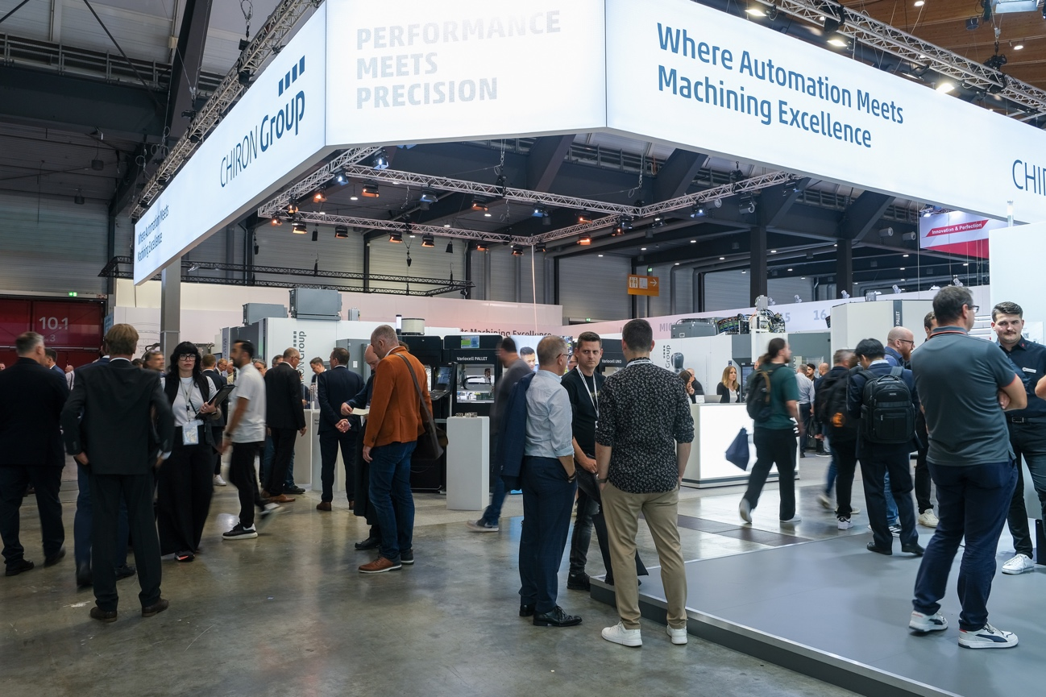
Bild 1: „Where Automation meets Machining Excellence“: Am Messestand der CHIRON Group erlebte das Fachpublikum zukunftsbereite Fertigungslösungen in jeder Dimension in Aktion.
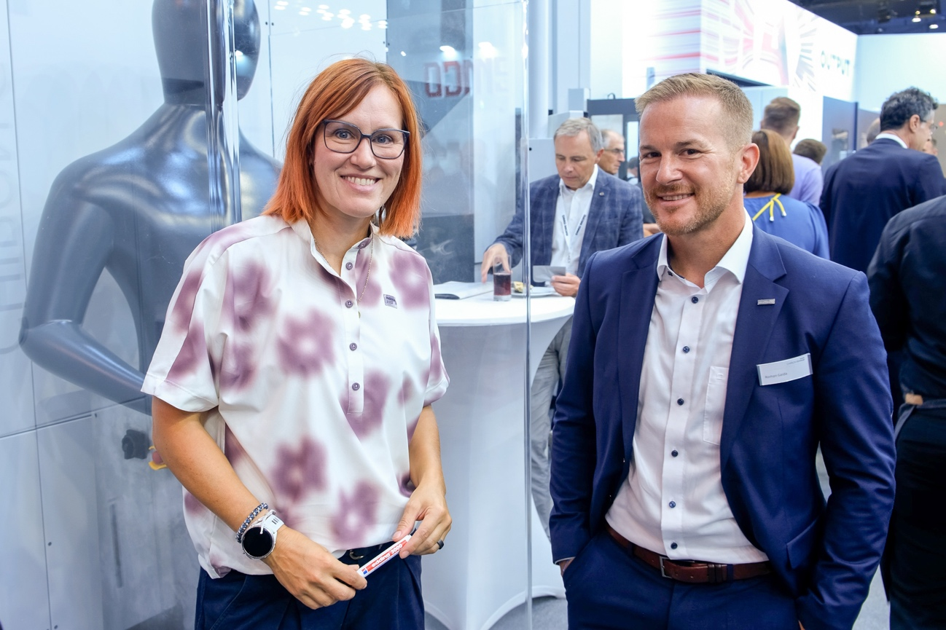
Bild 2: Expertin für präzise Hochleistung: die ehemalige Top-Biathletin Kati Wilhelm – Special Guest der Messe Stuttgart – im Austausch mit CEO Roman Gaida.

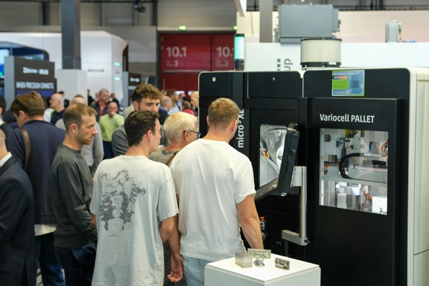

Bild 3: Im Fokus des Interesses: Das automatisierte Fertigen von Small Precision Parts mit der integrierten Kombination aus Micro5 XL und Variocell PALLET.
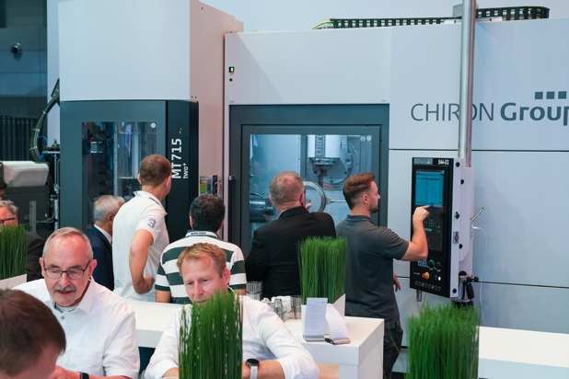
Bild 4: Präzise und wirtschaftliche Komplettbearbeitung für kleine und mittlere Serien: An der MT 715 two⁺ informierte sich das Fachpublikum über maximale Prozessintegration für komplexe Werkstücke.

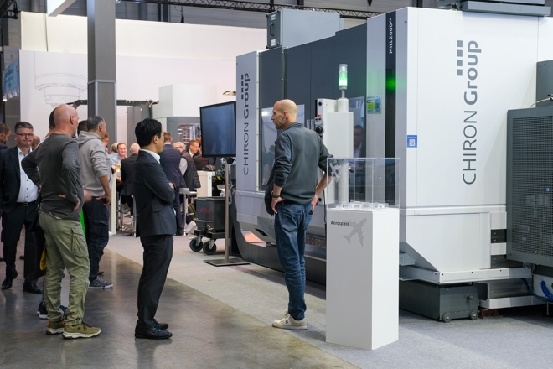
Bild 5: Premiere auf der AMB 2026 feierte die MILL 2000 five axis für anspruchsvolle 5-Achs-Simultanbearbeitung. Das flexibel konfigurierbare Maschinenkonzept der Baureihe lässt sich mit Bettlängen bis 12.000 Millimeter skalieren.

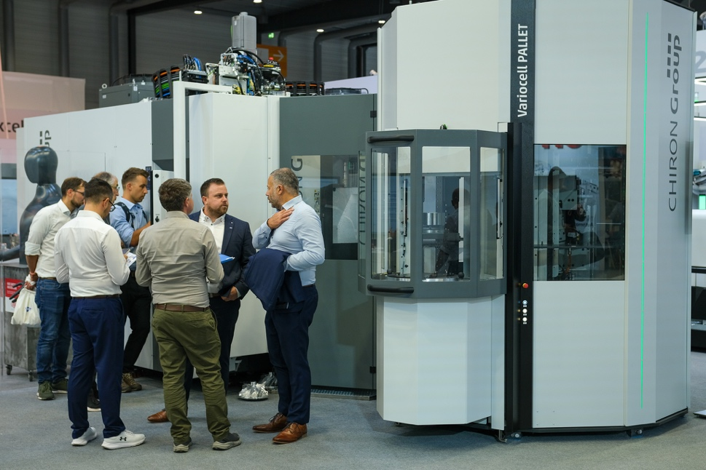
Bild 6: Produktiv bei hoher Variantenvielfalt: Die FZ 16 S five axis mit Variocell PALLET bietet 26 Palettenplätze für automatisierte Fertigung und lange autonome Laufzeiten.

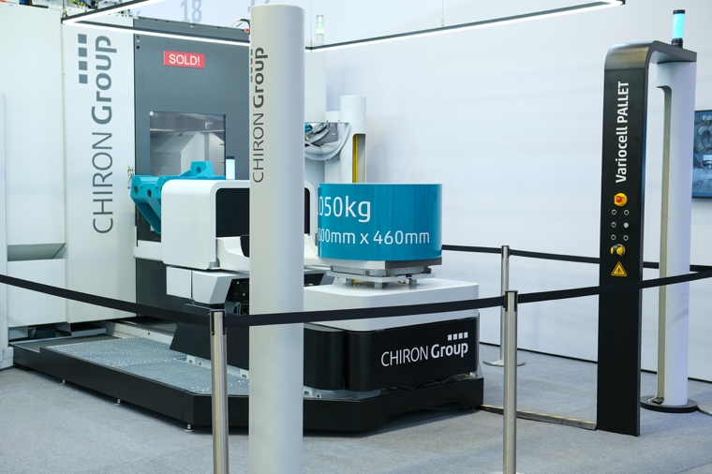

Bild 7: Automation und Autonomie für „very large“: Mit der FZ 19 S five axis und neuer Variocell PALLET präsentierte die CHIRON Group eine nachrüstbare Lösung für große und schwere Komponenten in Aerospace, Maschinenbau und Lohnfertigung.

